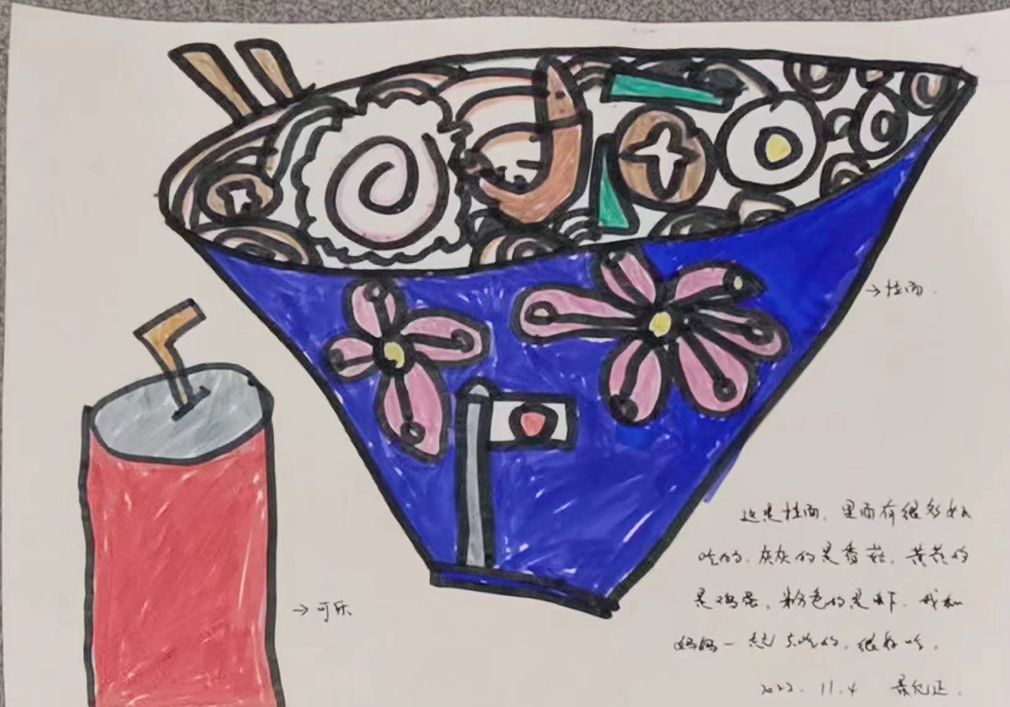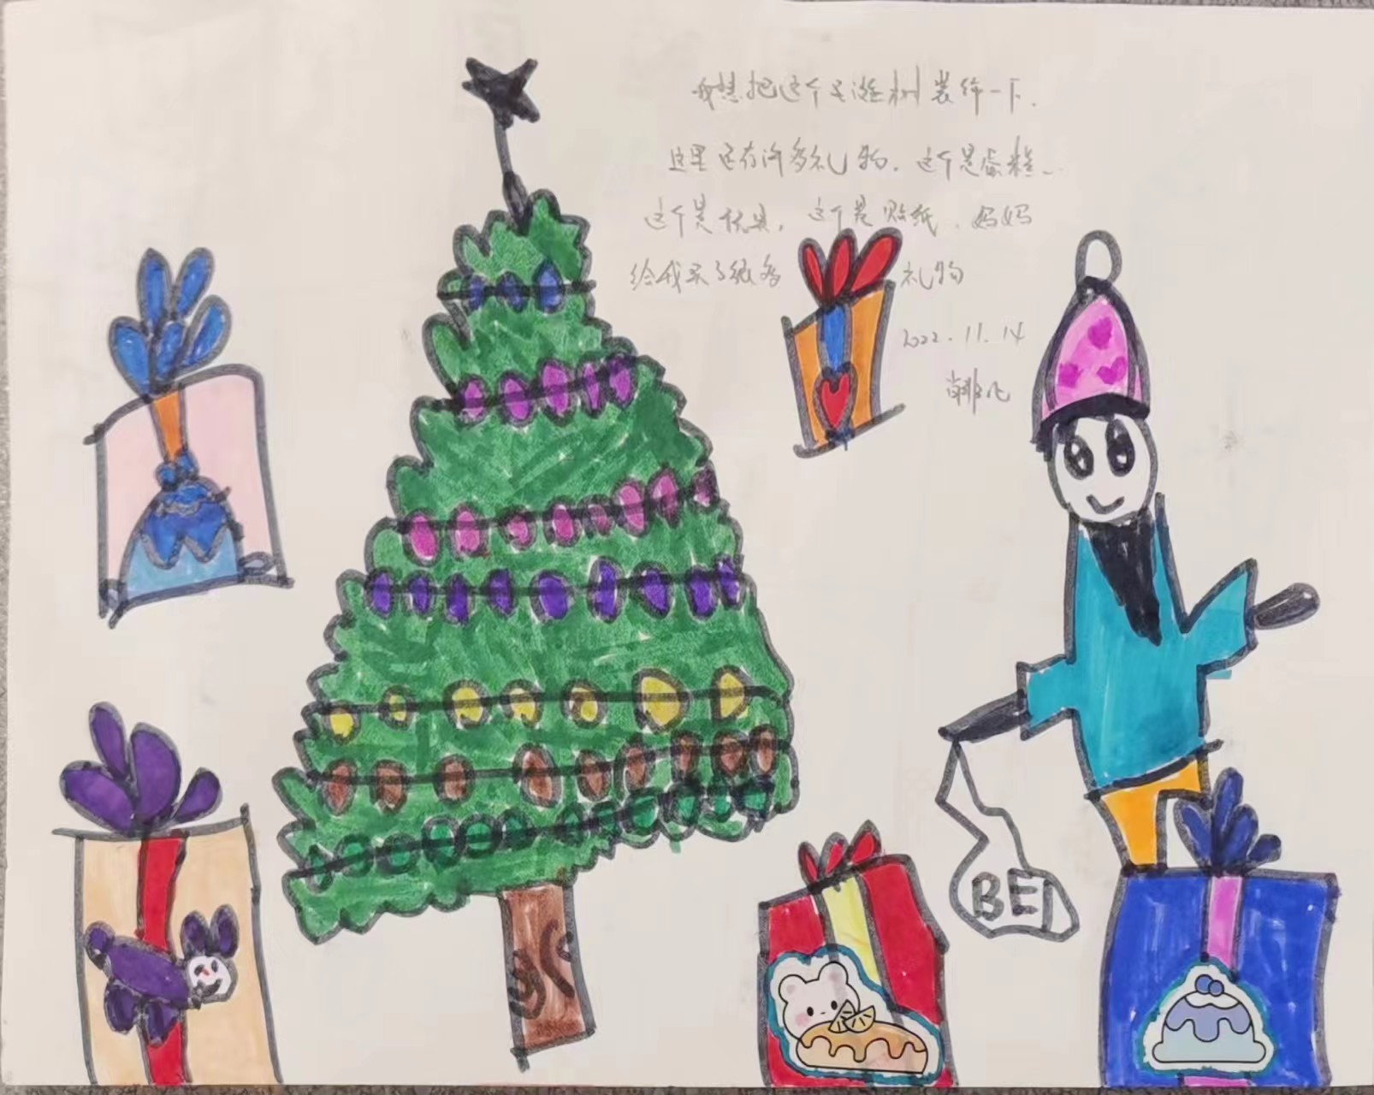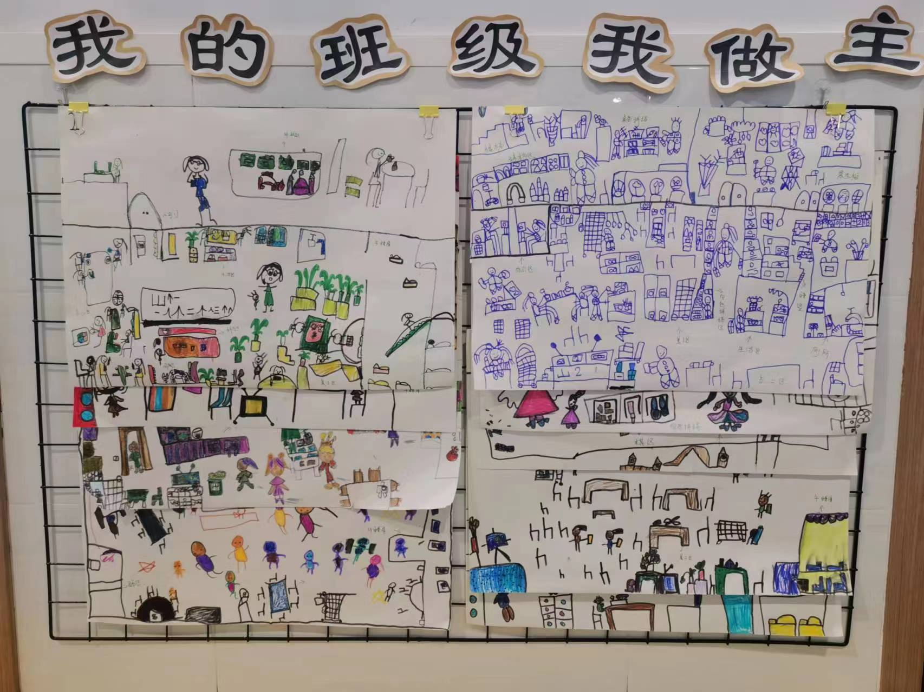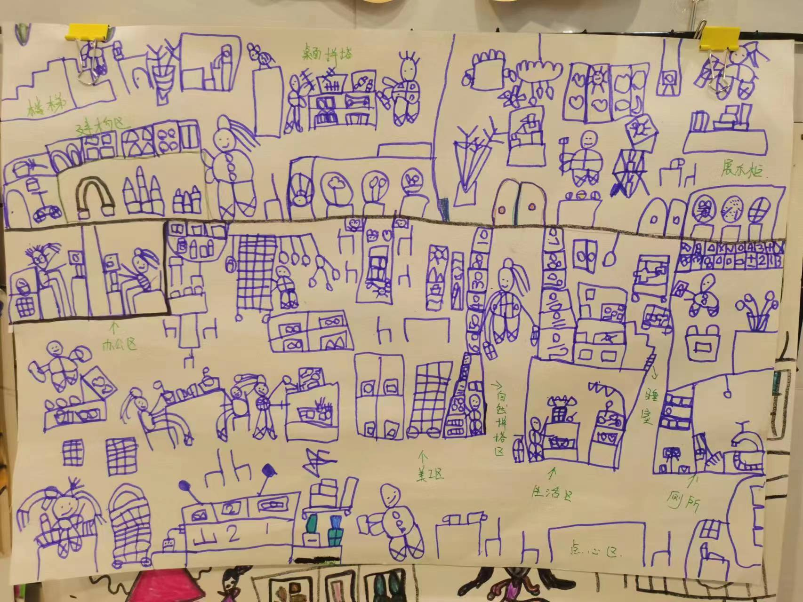
这是拉面，里面有很多好吃的，灰灰的是香菇、黄黄的是鸡蛋……我和妈妈一起吃的。
我想把这棵树给装饰一下，这里还有许多礼物，这个是玩具、这个是贴纸……妈妈给我买了许多礼物。
这是我们班的教室，我给它重新布置了。
